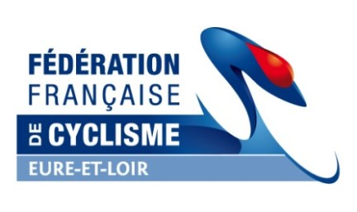
STAGE DEPARTEMENTAL ROUTE
Minime / Cadet (garçon et fille)
SAISON 2017
1ère partie: Dimanche 29 janvier

Lieu: CRJS Chartres Date: Dimanche 29 janvier 2017

Catégories concernées: MINIME + CADET (Garçon et fille)
Horaire : 8h30 / 17h00
Lieu du Rendez vous: CRJS de Chartres Coût du stage: 15€ Cheque à l'ordre de : CD28
(Bulletin à renvoyer avant le 20/01/17, après le 20/01 tout désistement ou non présence sera facturé au club) (Gratuit pour 2 encadrants de clubs ou ETD)
CLUB: ……………………………………………………………. 1 seul bulletin par club !
Nom | Prénom | Date de naissance | Catégorie | Remarques
1-
2-
3-
4-
5-
6-
7-
8-
9-
10-

Nom encadrant(s) club sur vélo présent(s) : …………………………………………………………
Nom encadrant(s) club sans vélo présent(s) : ……………………………………………………….
(Préciser avec voiture du club ou non)

Matériel à apporter par le stagiaire:
- Licence 2017
- Tenue cycliste pour 1 séance (prévoir si mauvais temps).
- Tenue de sport en salle pour 1 séance (de vraies chaussures de sport propres)
- Paire de roues de rechange si possible étiquetée à votre nom et club
- Vélo en bon état !
- Autorisation parentale annuelle pour ceux ne l’ayant pas encore transmise (pas de stage sans l’autorisation parentale ou au plus tard le jour même du stage!)

Ce document est à retourner par mail à : cd28ffc@gmail.com (prévoir le paiement sur place)

